Folge 3
Der Zoll und seine Aufgaben: Gesundheit & Lebensmittel

Besonders durch die Flüge aus Asien gelangt heikle Fracht in die Schweiz, wie beispielsweise gefälschte Medikamente. Solche Medikamente können lebensgefährlich sein. Zollspezia-listen erkennen, welche Pakete gefälschte Waren enthalten könnten und ziehen diese gezielt aus dem Verkehr. Der Zoll geht dabei Risiko orientiert durch, d.h., es geht nicht darum, möglichst viel zu kontrollieren, sondern gezielt.

Auch in anderen Produkten können Gefahren stecken.

Aufgabe:

Verbinde die Waren mit den Risikos, die sie in sich bergen könnten:

Ware  Bade-Entchen | Risiko  Bleivergiftung
Farben | schlechter UV-Schutz
Geschirr | hochgiftige Pflanzensamenkernen
Schmuck | Schimmelpilze
Sonnenbrillen | Pestizide
Reis | Krebs erregende Stoffe
Pistazien | giftige Amine (Ammoniak)
Paprika | Antibiotika
Pangasius-Filets | gentechnisch verändert

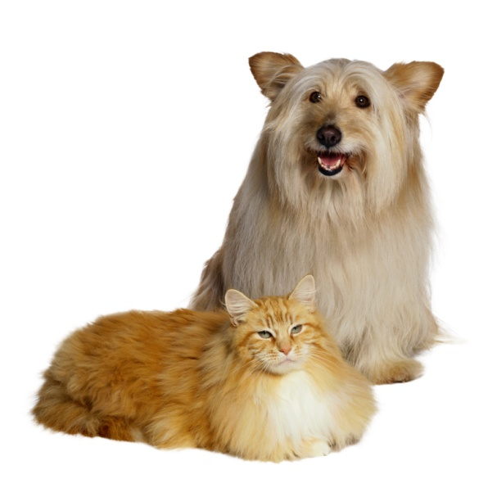
Was und kann bei eingeführten Hunden oder Katzen eine Gefahr sein?

____________________________________________________________

____________________________________________________________

______________________________________________________

_____________________________________________________

